**REQUERIMIENTOS FUNCIONALES**

**MODULO DE RECURSOS HUMANOS**

**JULIAN SANTIAGO MILLAN RODRIGUEZ**

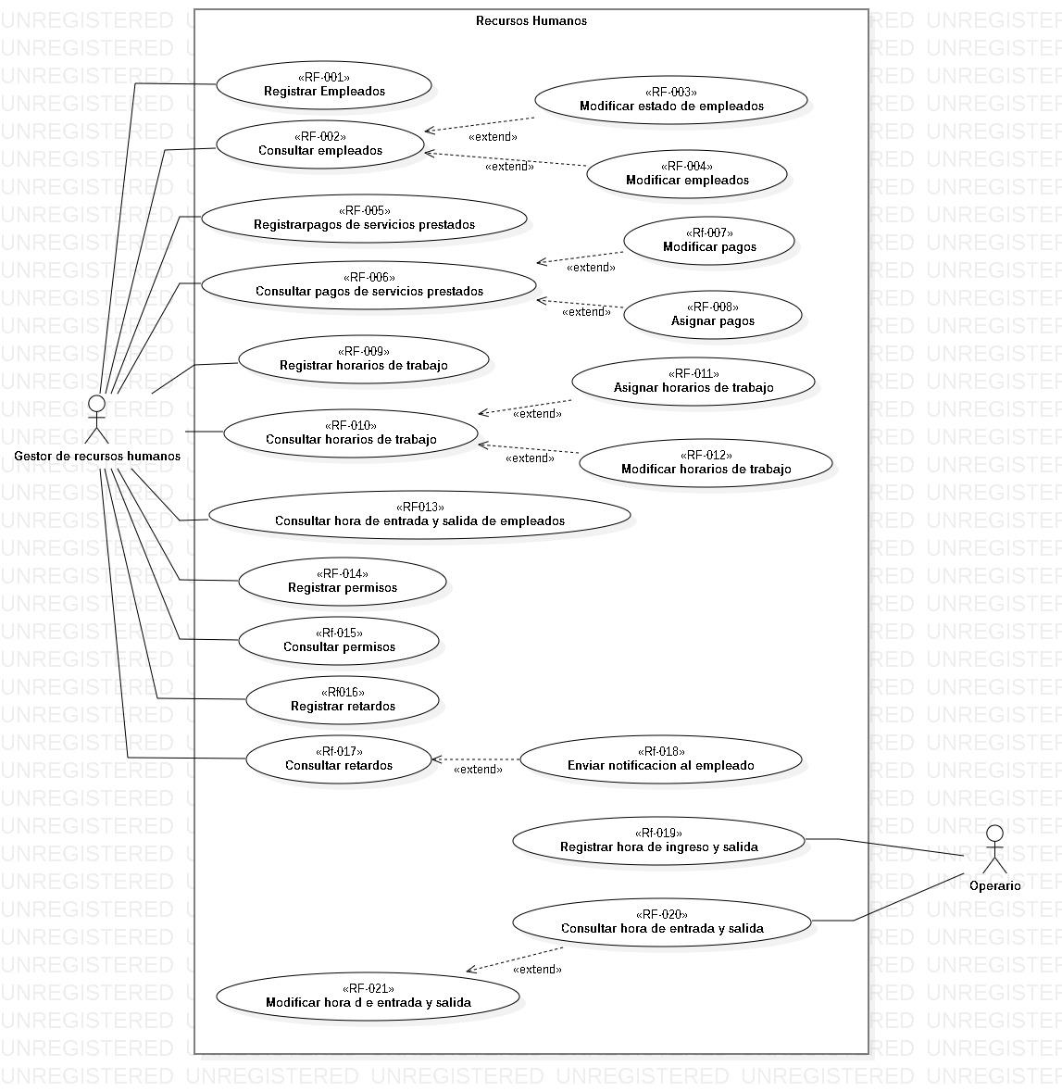

| **Código RF** | **Descripción** | **Prioridad** | **Responsable** |
| --- | --- | --- | --- |
| **RF-001** | El sistema de información permitirá registrar los empleados. | Alta | Administrador |
| **RF-002** | El sistema de información permitirá al usuario consultar a los empleados. | Alta | Administrador |
| **RF-003** | El sistema de información permitirá al usuario modificar el estado de los empleados. | Alta | Administrador |
| **RF-004** | El sistema de información le permitirá al usuario modificar los empleados. | Media | Administrador |
| **RF-005** | El sistema le permitirá al usuario registrar los pagos de los servicios prestados a los trabajos | Alta | Administrador |
| **RF-006** | El sistema le permitirá al usuario consultar los pagos de los servicios prestados de cada empleado. | Alta | Administrador |
| **RF-007** | El sistema le permitirá al usuario modificar los pagos de los servicios prestados a los empleados. | Alta | Administrador |
| **RF-008** | El sistema le permitirá al usuario asignar los pagos respectivos a las actividades de los empleados. | Alta | Administrador |
| **RF-009** | El sistema de información permitirá al usuario registrar horarios de trabajo. | Alta | Administrador |
| **RF-010** | El sistema de información le permitirá al usuario consultar los horarios de trabajo | Alta | Administrador |
| **RF-011** | El sistema de información le permitirá al usuario asignar los horarios de trabajo a los empleados. | Alta | Administrador |
| **RF-012** | El sistema de información le permitirá al usuario modificar los horarios de trabajo | Alta | Administrador |
| **RF-013** | El sistema de información permitirá al usuario consultar la hora de entrada y salida de los empleados. | Media | Administrador |
| **RF-014** | El sistema de información permitirá al usuario registrar permisos. | Alta | Administrador |
| **RF-015** | El sistema de información le permitirá al usuario consultar los permisos. | Alta | Administrador |
| **RF016** | El sistema de información le permitirá al usuario registrarlos retardos. | Alta | Administrador |
| **RF-017** | El sistema de información le permitirá al usuario consultar los retardos. | Alta | Administrador |
| **RF-018** | El sistema de información permitirá al usuario enviar notificaciones de retardo al empleado | Media | Administrador |
| **RF-019** | El sistema le permitirá al usuario registrar los ingresos y las salidas laborales . | Alta | Operario |
| **RF-020** | El sistema le permitirá al usuario consultar la hora de entrada y salida. | Media | Operario |
| **RF-021** | El sistema de información le permitirá al usuario modificar la hora de entrada y salida | Media | Operario |